**Информация для размещения на сайте администрации.**

Управой Советского района городского округа город Воронеж, на основании п. 10.4 постановления администрации городского округа город Воронеж от 21.10.2015 № 806 30.07.2020 в 14:00 ч. будет производиться демонтаж информационных конструкций, расположенных по адресу: г. Воронеж., ул. Олеко Дундича,, 1.

Телефон для справок: 272-46-34

**Ул. Олеко Дундича, 1**

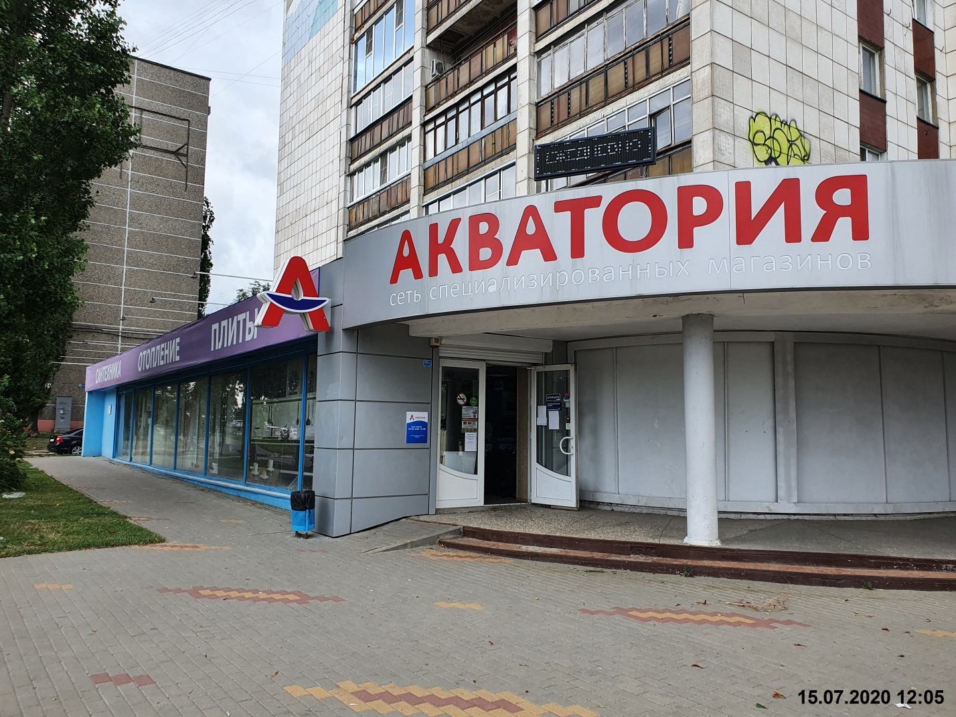

Управой Советского района городского округа город Воронеж, на основании п. 10.4 постановления администрации городского округа город Воронеж от 21.10.2015 № 806 30.07.2020 в 14:00 ч. будет производиться демонтаж информационных конструкций, расположенных по адресу: г. Воронеж., ул. Олеко Дундича,, 3.

Телефон для справок: 272-46-34

**Ул. Олеко Дундича, 3**

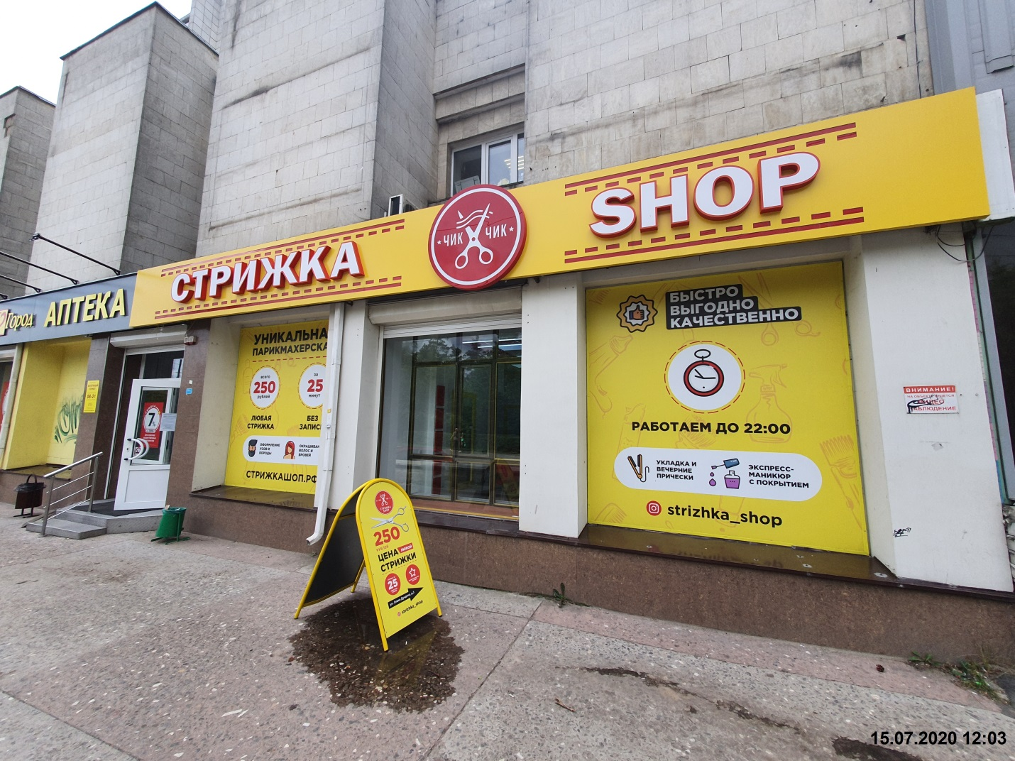

Управой Советского района городского округа город Воронеж, на основании п. 10.4 постановления администрации городского округа город Воронеж от 21.10.2015 № 806 30.07.2020 в 14:30 ч. будет производиться демонтаж информационных конструкций, расположенных по адресу: г. Воронеж., ул. Олеко Дундича,, 11.

Телефон для справок: 272-46-34

**Ул. Олеко Дундича, 11**

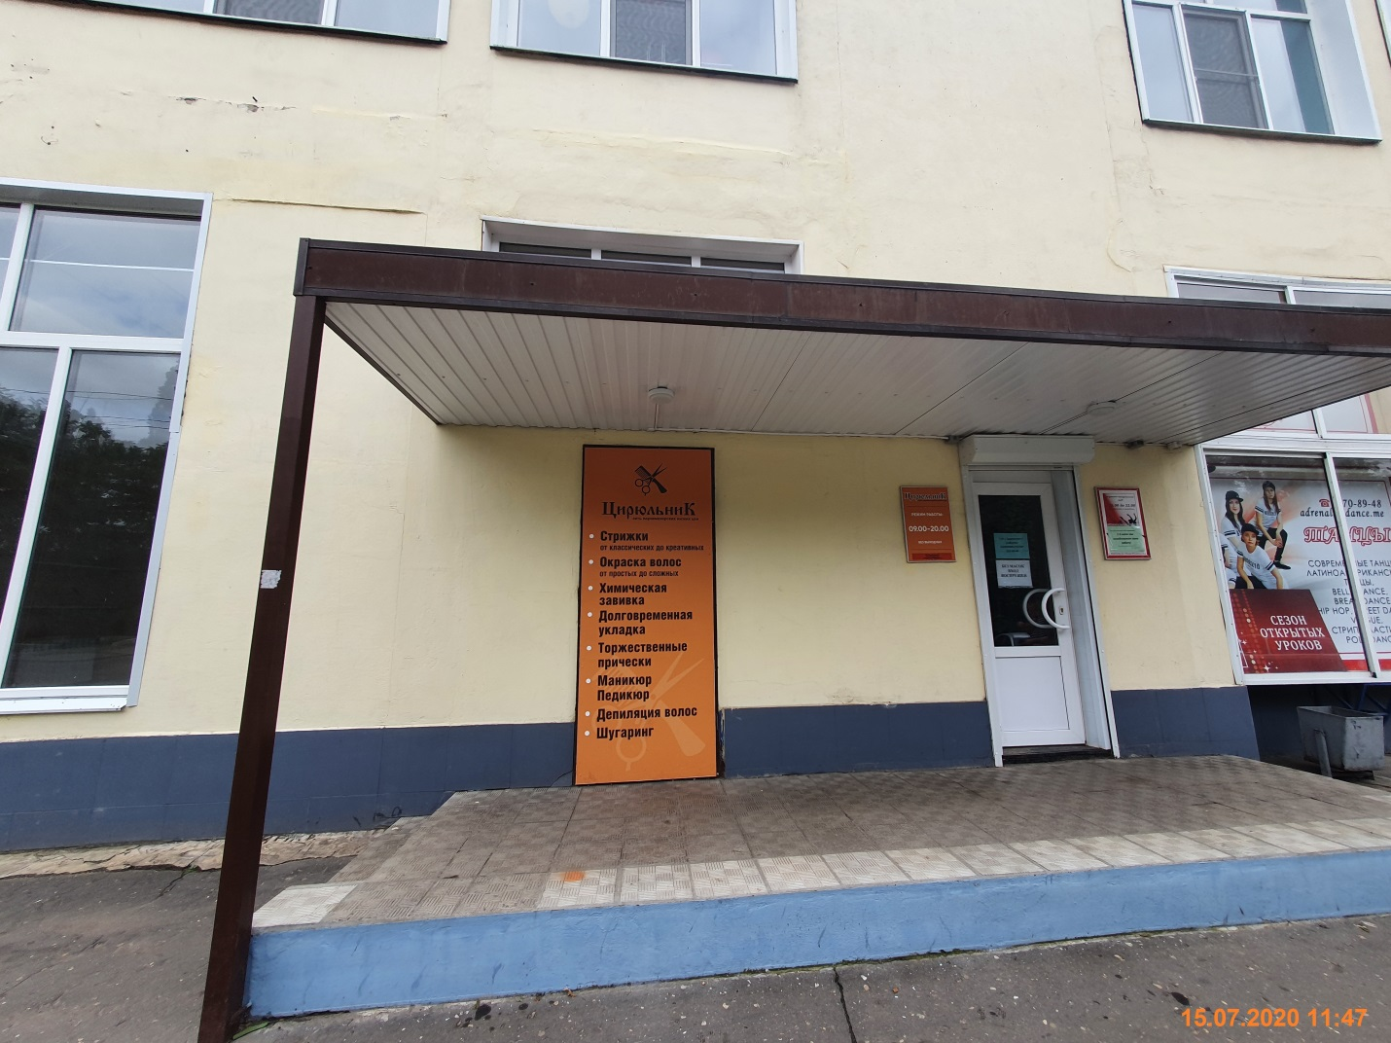

Управой Советского района городского округа город Воронеж, на основании п. 10.4 постановления администрации городского округа город Воронеж от 21.10.2015 № 806 30.07.2020 в 14:30 ч. будет производиться демонтаж информационных конструкций, расположенных по адресу: г. Воронеж., ул. Олеко Дундича,, 15.

Телефон для справок: 272-46-34

**Ул. Олеко Дундича, 15**

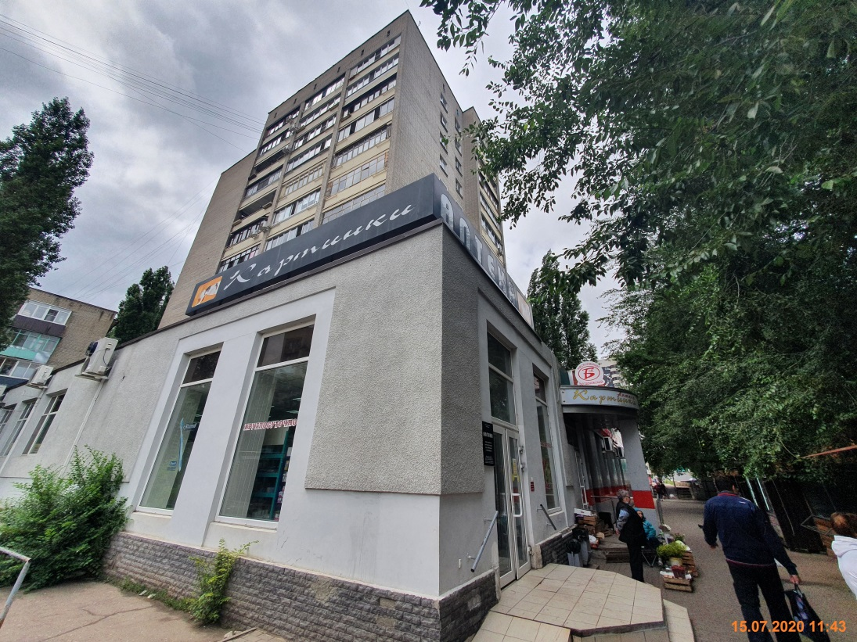

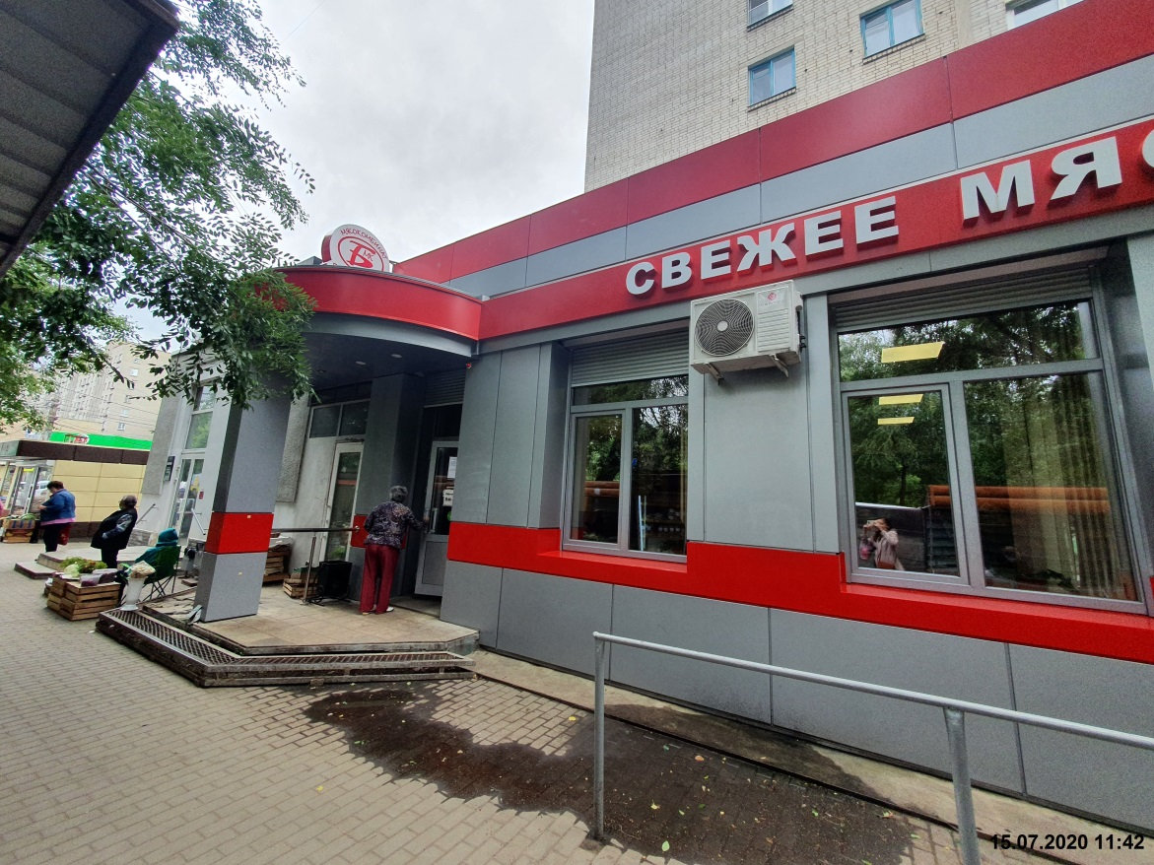

Управой Советского района городского округа город Воронеж, на основании п. 10.4 постановления администрации городского округа город Воронеж от 21.10.2015 № 806 30.07.2020 в 15:00 ч. будет производиться демонтаж информационных конструкций, расположенных по адресу: г. Воронеж., ул. Олеко Дундича,, 17.

Телефон для справок: 272-46-34

**Ул. Олеко Дундича, 17**

